EL SISTEMA NERVIÓS

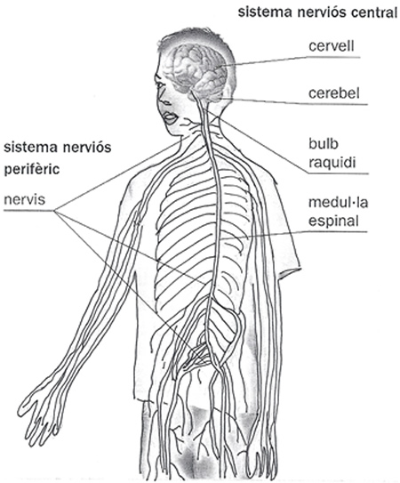

EL SISTEMA NERVIÓS

EL SISTEMA NERVIÓS CENTRAL

CENTRES | ÒRGANS | CARACTERÍSTIQUES
ENCÈFAL | CERVELL | - 1.150 gr.  Escorça: Substància grisa (cos i ramificacions curtes).  Dins: Substància blanca (ramificacions llargues).  - Memòria - Intel·ligència (pensament) - Voluntat - Moviment  - Sensibilitat i emocions (set, gana, ira, plaer...)
ENCÈFAL | CEREBEL | - 100 gr.  Escorça: Substància grisa.  Dins: Substància blanca.  - Coordinació moviments - Equilibri
ENCÈFAL | BULB RAQUIDI (TRONC ENCEFÀLIC) | Escorça: Substància blanca.  Dins: Substància grisa.  - Accions involuntàries, automàtiques.  - Respiració - Circulació - Digestió - "Desperts"
MEDUL·LA ESPINAL |  | Escorça: Substància blanca.  Dins: Substància grisa.  - Centre coordinador d'actes reflexos

LA NEURONA
Nucli: Cos o Soma
Ramificacions curtes: Dendrites
Ramificacions llargues: Axó

NEURONES SENSORIALS | NERVIS SENSITIUS
NEURONES DE COORDINACIÓ | CENTRES NERVIOSOS
NEURONES MOTORES | NERVIS MOTORS

EL SISTEMA NERVIÓS PERIFÈRIC

NERVIS | - Connecten els òrgans dels sentits amb la medul·la espinal i l'encèfal.  - També connecten la medul·la espinal i l'encèfal amb els músculs.

SENTITS | SISTEMA NERVIÓS |  |  | MÚSCULS
captar notícies de l'exterior | NERVIS  SENSORIALS | CENTRES  NERVIOSOS | NERVIS  MOTORS | Realitzar  respostes
captar notícies de l'exterior | NEURONES  SENSORIALS | NEURONES DE  CORDINACIÓ | NEURONES  MOTORES | Realitzar  respostes
captar notícies de l'exterior | enviar notícies de l'exterior | elaborar i ordenar respostes | transmetre respostes | Realitzar  respostes

ACTES REFLEXOS | Actes senzills, automàtics i sense adonar-se'n.  TOS - ESTERNUDAR - VOMITAR - "BUFAR L'ULL" - MÀ VORA DEL FOC...
EL SISTEMA NERVIÓS

És una xarxa interna de comunicació formada per l’encèfal, la medul·la espinal i els nervis.

El Sistema Nerviós es divideix en:

- Sistema nerviós central, format per l’encèfal i la medul·la espinal. La seva funció és coordinar i controlar el cos.

- Sistema nerviós perifèric, format pels nervis. La seva funció és transmetre al cos els impulsos nerviosos del sistema nerviós central.

El sistema nerviós està format per unes cèl·lules especialitzades anomenades neurones, encarregades de transmetre els impulsos nerviosos que no són altra cosa que impulsos elèctrics amb què funciona tot el sistema nerviós.

LES NEURONES

Les cèl·lules que constitueixen el sistema nerviós s’anomenen neurones.

Les neurones tenen un aspecte ben diferenciat de la resta de cèl·lules del cos. Estan constituïdes de nucli i cos cel·lular, fins aquí igual que les altres, però de la seva membrana surten una sèrie de filaments. Els filaments els donen un aspecte ramificat, en podem distingir dos tipus:

- Fibra neuronal o neurita, filament més llarg que la resta.
- Dendrita, filaments curts. D’aquests les neurones en disposen de molts.

Amb aquests filaments, unes neurones es connecten amb les altres formant una xarxa força complicada anomenada sistema nerviós.

Segons el lloc del sistema nerviós on estan situades, podem distingir tres tipus de neurones:

- Les neurones sensorials, formen els nervis sensorials.
- Les neurones de coordinació, formen els centres nerviosos com: encèfal i medul·la.
- Les neurones motores, que formen els nervis motors.

EL SISTEMA NERVIÓS CENTRAL

És la part més essencial del Sistema Nerviós, donat que d’ell depenen des de les funcions més complexes (sentiments, raonament...) fins les més elementals (moviment de músculs...).

Està constituït per:

- L’encèfal, que es troba dins el crani i és la part més important de Sistema Nerviós. Els nervis sensorials i la medul·la espinal li transmeten la informació. Un cop analitzada la informació, envia les ordres per mitjà de la medul·la i dels nervis motors.
- La medul·la espinal, es troba dins de la columna vertebral i connecta per la part superior de l’encèfal.

EL SISTEMA NERVIÓS PERIFÈRIC

És una xarxa interna de comunicació formada pels nervis, aquests s’encarreguen de distribuir els impulsos nerviosos del sistema nerviós central a tot el cos. Podem dir que permet al sistema nerviós central rebre informació de la resta del cos, per tant també de l’exterior, i un cop elaborada aquesta informació en el sistema nerviós central donar respostes mitjançant el sistema nerviós perifèric.

Els nervis, com el sistema nerviós en general, estan formats per unes cèl·lules especialitzades anomenades neurones.

ELS CENTRES NERVIOSOS

Els centres nerviosos estan situats en el sistema nerviós central: medul·la espinal, tronc encefàlic, cervell i cerebel.

Cadascun d’aquests centres desenvolupen unes funcions específiques, així:

- La medul·la espinal, actua principalment de transmissora entre el cervell i els nervis que surten d’ella; també és el centre on s’originen alguns reflexos senzills.
- El tronc encefàlic, conté neurones de coordinació. Aquestes regulen les funcions involuntàries i automàtiques de la respiració, dels batecs del cor i de la digestió.
- El cervell, és el centre nerviós més important i més gran de tots. Aquí es desenvolupen les activitats nervioses més elevades, com el pensament, la memòria i la voluntat. Aquestes activitats superiors es realitzen en la capa de la superfície del cervell, anomenada escorça cerebral. A la base del cervell hi ha les neurones que controlen els sentiments, la por, la gana…
- El cerebel, coordina els moviments ordenats pel cervell i és l’encarregat de mantenir l’equilibri del cos.

EL FUNCIONAMENT DEL SISTEMA NERVIÓS

El sistema nerviós té dues grans funcions:

- La regulació de l'organisme: Els aparells digestiu, respiratori, circulatori i excretor són dirigits pel sistema nerviós. Així, l'encèfal i la medul·la espinal controlen accions del nostre cos com ara el ritme de la respiració o el batec del cor.
- La direcció del moviment del cos: Els centres nerviosos donen ordres als músculs per realitzar els diferents moviments del cos, com ara aixecar-se o tombar el cap.

LA TRANSMISSIÓ D’INFORMACIÓ

Per controlar totes les activitats del cos, el sistema nerviós rep informacions, tant del nostre entorn com del nostre cos, i elabora respostes. Els passos que segueix són aquests:
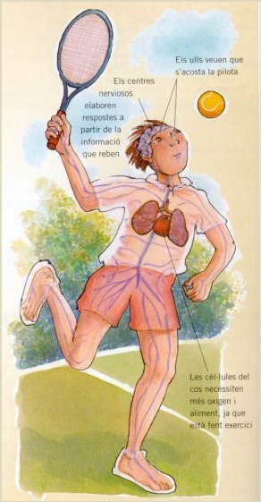
- Obtenció d'informació

- Transmissió de la informació

- Elaboració de les respostes

- Transmissió d'ordres

MOVIMENTS VOLUNTARIS I MOVIMENTS REFLEXOS

Els moviments del cos poden ser de dos tipus: voluntaris i reflexos.

Moviments voluntaris Moviments reflexos
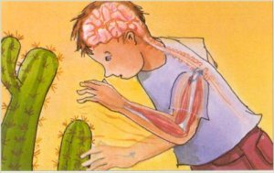
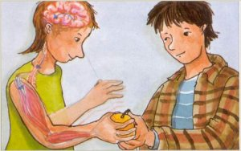

La visió d'una fruita ens fa allargar la mà per agafar-la. L'ull envia la informació a l'encèfal i aquest ordena als músculs del braç d'agafar-la. Es tracta d'un moviment voluntari, ja que el realitzem conscien-tment. Els moviments voluntaris són ordenats directament per l'encèfal. | En punxar-nos, els nervis envien la informació a la medul·la espinal, i aquesta elabora l'ordre de retirar la mà, que és transmesa als músculs corresponents. Es tracta d'un moviment reflex o involuntari, ja que el realitzem inconscientment. Els moviments reflexos són ordenats per la medul·la espinal.

EL SISTEMA ENDOCRÍ

El sistema endocrí està format per un conjunt d’òrgans, les glàndules endocrines. Aquestes glàndules fabriquen unes substàncies anomenades hormones i les aboquen a la sang.
Les hormones són substàncies que actuen com a missatgers, és a dir, transmeten ordres. Viatgen per l’aparell circulatori i es reparteixen per tot el cos fins que arriben a les cèl·lules.
El sistema endocrí actua més lentament que el sitema nerviós i els canvis que provoca són més duradors que un simple moviment. A més, el sistema endocrí pot actuar sobre molts òrgans alhora.
El sistema endocrí controla funcions molt importants, com ara el creixement i la reproducció. Però el seu funcionament està controlat pel sistema nerviós.

LES GLÀNDULES ENDOCRINES

El sistema endocrí té glàndules com ara:

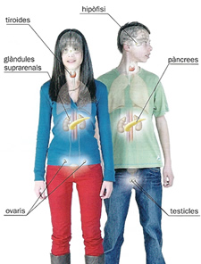
- La hipòfisi: Està situada al cervell i produeix hormones que dirigeixen l’activitat d’altres glàndules endocrines. D’aquesta manera, el sistema nerviós controla el funcionament del sistema endocrí. També produeix l’hormona del creixement.

- La glàndula tiroides: Produeix hormones, com la tiroxina, que fan que aprofitem els nutrients de manera adequada.

- El pàncrees: Produeix insulina, una hormona que regula la quantitat de sucre que circula per la sang.

- Les glàndules suprarenals: Produeixen adrenalina, que prepara l’organismes davant de situacions d’alarma.

- Els ovaris, en les dones, i els testicles, en els homes. Produeixen les hormones sexuals, que dirigeixen l’aparició dels caràcters sexuals femenins i masculins.

ACTIVITATS

- Completa aquestes frases:

regular | nervis | centres nerviosos | neurones | respostes | músculs

- La funció del sistema nerviós és ............................... totes les activitats del cos.
- El sistema nerviós està format pels ........................... i els ..................................
- Les cèl·lules que formen el sistema nerviós s'anomenen ....................................
- En els centres nerviosos s'elaboren les .............................., que són transmeses als ............................... i a altres òrgans del cos.

- Classifica aquests moviments en voluntaris i reflexos:
- Retirem la mà d'una punxa de rosa.
- Clavem una puntada de peu a una pilota.
- Allarguem la mà per agafar un got d'aigua.
- Retirem la mà d'un pot molt calent.
- Ens aixequem d'una cadira.

- Indica quines d'aquestes funcions realitza el sistema nerviós:
- Donar ordres als músculs per moure el cos.
- Processar la informació que capten els òrgans dels sentits.
- Digerir els aliments.
- Regular la respiració dels pulmons i el batec del cor.
- Captar l'oxigen de l'aire.

- Indica les parts del sistema nerviós:

encèfal (1) | medul·la espinal (2) | nervis (3)

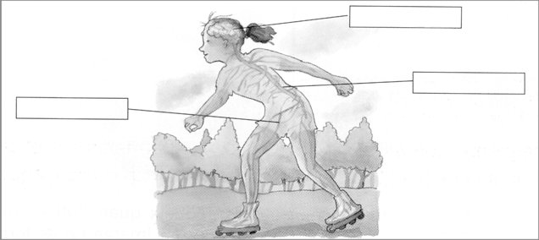

- Relaciona les parts del sistema nerviós amb la seva funció:

Centres nerviosos  Nervis  Òrgans sensorials interns  Òrgans dels sentits |  | - Capten informació sobre el funcionament del nostre cos.  - Capten informació del nostre entorn.  - Reben informació i elaboren les respostes corresponents en forma d'ordres.  - Envien la informació captada pels òrgans sensorials als centres nerviosos i les ordres dels centres nerviosos a les diferents parts del cos.

- Contesta aquestes preguntes a partir de l'esquema del sistema nerviós:

Quins òrgans formen el sistema nerviós?
Quins són els centres nerviosos del sistema nerviós?
Quines són les dues grans funcions del sistema nerviós?
Quina és la funció dels nervis?
Què són els òrgans sensorials?

- Explica la reacció que tindrà cada noi. Descriu, en cada cas, els processos del sistema nerviós.

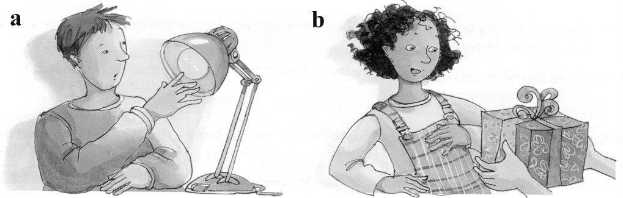

a)

b)

